内部资料 严禁外传

复试学院务必根据学院实际情况细化



浙江师范大学硕士研究生
网络远程复试操作指南

浙江师范大学研究生院
二〇二三年三月

目 录
硕士研究生网络远程复试双平台、双机位考务工作指南 3
考务主管操作指南 10
技术候考操作指南 23
技术主考操作指南 29
考场秘书操作指南 33
标准化用语 35
浙江师范大学硕士研究生网络远程复试考生操作指南 38
硕士远程复试详细操作步骤 42

浙江师范大学硕士研究生网络远程复试
双平台、双机位考务工作指南

一、平台环境与设备要求

（一）考试平台
主机位钉钉、第二机位腾讯会议，所有设备须提前下载安装钉钉和腾讯会议，且提前测试声音画面传递和接收均无误。

（二）考务设备要求
1.观看主机位设备：电脑。用于考场内登录钉钉账号，观看考生正面视频，支持清晰稳定的钉钉语音视频通话。配备有支持5人以上观看的显示屏幕、罗技C920e摄像头及三脚架。
2.观看第二机位设备：电脑。用于考场内登录腾讯会议监考。需安排专人观看考生第二机位视频，关闭扬声器和麦克风。
3.候考连线设备：电脑。用于考场外连线考生候考。支持同时登录钉钉、腾讯会议进行语音视频通话，配备具有麦克风的耳机。

（三）主考现场环境要求
1.有线网络正常，内外网访问正常，主机位、第二机位设备应使用有线网络。
2.主考现场须全程录音、录像。
3.主考现场内光线充足、无反光。
4.现场电源接口、网络接口均能正常使用。
5.座位安排合理，考官座位与屏幕摄像头距离在3米以内，所有考官均能出现在视频画面中（如图就座）。
6.监考场所相对集中，严禁无关人员出入。
7.监考现场内干净整洁，没有堆放杂物。
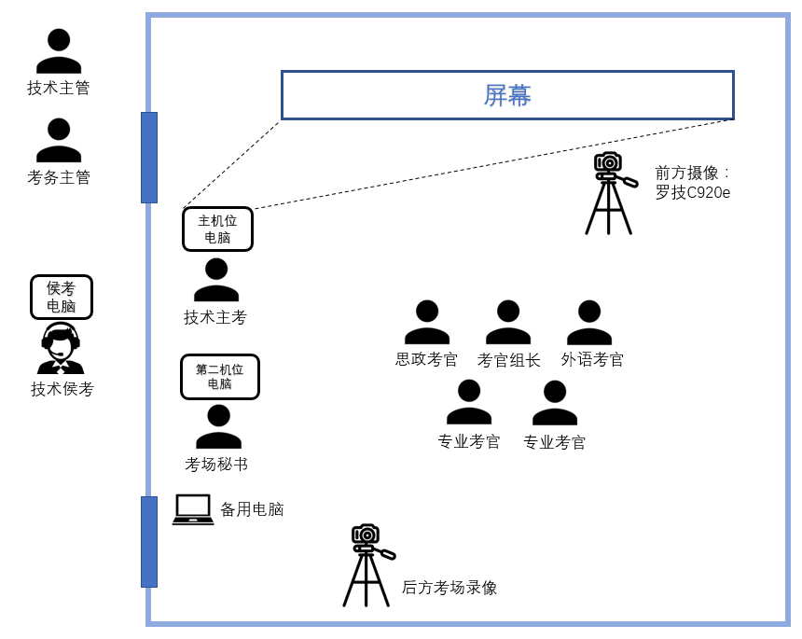

二、角色分工与任务职责

（一）校级管理员
1.校级管理员
职责：（1）建构学校网络远程复试平台组织架构（学院-专业）
（2）根据学院提供的第一志愿考生名单进行信息导入
（3）邀请考生激活
（4）设立院级技术主管权限
（5）对组织架构进行权限设置
2.校级网络维护
职责：各学院确定考试后尽快检查监考现场网络接口数量、稳定性，进行网速测试。确认各个监考现场能使用有线网络。开考前再进行网络环境检测。考试时随时准备处理断网等网络问题的突发状况，实时网络监控。

（二）复试小组
1.命题
（1）依纲命题（2）题量充足（每场至少比该场次考试人数多准备2-3题）（3）难度一致（4）一人一卷/一组一卷（5）杜绝差错
2.保密
（1）命题教师和管理人员接受保密培训、签订保密责任书，严格执行保密纪律。（2）集中组卷 （3）存放在学院保密柜或集中到学校保密室 （4）存放及取卷需要两人同时在场。（5）试卷命制、管理各环节参照我校硕士研究生招生考试初试自命题管理办法执行。
3.取卷
（1）如以屏幕共享方式呈现试卷，建议专用U盘存储电子版，试题字号2号，每页不超过十行，满屏（只有题目、不包含答案）
（2）纸质题目与评分标准一式五份
（3）以考场为单位确定试卷数
（4）开考前1小时学院技术主管和考务主管取卷，分发到各个考场，考官组长签字
4.题目呈现方式
（1）屏幕共享，学生朗读题目后作答
（2）考官朗读，学生记录，学生作答
（3）纸质题目呈现到摄像头前
（三）学院考务主管（详见《考务主管操作指南》，学院技术主管协助）
1.管理考生钉钉账号激活、实人认证和考生上传的资料
（1）在钉钉后台检查本院考生钉钉账号权限和激活状态，确保所有考生激活并完成实人认证
（2）在钉钉“云面试”分专业新建项目，添加该科目考生并匹配考生手机号
（3）邀请考生确认个人信息、签订承诺书
（4）下载考生资料包并分发给考场秘书打印装订。
2.在钉钉平台建立复试组，随机分配考生（线上随机\线下随机）
（1）根据考生人数和场次安排确定各专业分组的数量
（2）把考生随机分组（分组过程需录像，学院纪委在场监督），确定考生面试时间段和序号
（3）导出考生面试顺序表，根据需要创建复试小组通讯录
3.分配技术主考、技术候考进行考前熟悉考场和正式监考（双平台）
4.在纪委监督下考官线下随机分组，考官组长群/专业考官/外语考官/思政考官
5.考试后收集、整理、保存考试材料
各小组秘书上报的面试成绩和面试过程录像文件（双平台），妥善保存。

（四）学院技术主管
1.协助学院考务主管完成第1、2、3、4项工作
2.培训学院技术主考和技术候考
3.复试前巡查监考现场，复试过程中处理突发的技术异常问题
（五）技术候考（详见《技术候考操作指南》）
1.提前与考生连线熟悉考场
考试前1天安排考生逐一熟悉线上考试流程与要求，与考生一对一连线测试考生“双机位”设备和网络状况并调整（每个考生单独创建会议室），请考生确认考试时间，要求考生按规定准备好设备、考试用品和考试环境，考试当天提前1小时登录钉钉和腾讯会议并保持在线，等待呼叫。
2.考试当天开考前准备工作
调试监考所需所有设备，注意检查视频会议录像保存路径，确保所在分区有足够空间。
3.面试当天与考生连线进行候考流程
（1）面试当天根据考生面试顺序逐个验证考生身份。创建一对一钉钉视频会议并开启录像，调整主机位视频画面
（2）在腾讯会议建立会议，通过钉钉视频告知考生腾讯会议测试码，考生第二机位视频接入后指导调整第二机位画面
（3）完成候考流程并逐项勾选纸质记录表（开启录像、环境检查、身份核验、面试纪律教育和承诺书签订宣读等）
（4）提醒考生所有设备均不得开启无关程序并进行核验，进入面试前不得离开候考视频会议，保持现有画面中的坐姿位置状态，开考前在钉钉视频会议及腾讯视频会议移除该考生
（5）上一考生进入面试后再开始下一考生的候考流程
（6）专业单一组可根据实际情况调节进度，专业平行组需严格控制每考生30分钟
（7）手机设置静音，通过微信（不要通过钉钉）与技术主考和考场秘书实时沟通面试进度
（六）技术主考（详见《技术主考操作指南》）
1.带手机并设置静音，确保手机热点可使用，以应对断网问题
2.提前半小时从考官组长手中获取本场次面试试题并将试题拷贝到电脑
3.创建钉钉视频会议（可与技术候考互相测试），调试设备确保声音画面正常，并开启录屏
4.逐个加入面试考生，双方开启摄像头，告知考生腾讯会议码
5.要求考生端进行屏幕共享，快速核验考生计算机未开启无关程序，并快速检验人证是否一致，与考场秘书确认第二机位就绪后，向考官组长示意面试可以开始
6.通过屏幕分享（或其他形式）支持考生自主选取考题，并要求考生念题
7.上一考生面试结束时移除该考生，并邀请下一考生
8.每场面试结束后，把视频会议录像文件提交给考场秘书
（七）考场秘书（详见《考场秘书操作指南》）
1.提前打印考生提交的材料（个人简况表,思想政治品德考核表等），面试时提供给考官参考
2.自带电脑（安装好钉钉客户端和腾讯会议并测试工作正常、要有摄像头、电量充足）
3.登录并创建腾讯会议，告知技术主考腾讯会议码，开启录像，通过考生连接申请并查看考生第二机位视频，就绪后向技术主考示意。上一考生面试结束时移除该考生，并连接下一考生。
4.分发面试材料（考生名单、打分表、考生资料包）
5.记录考生面试过程
6.开启管理考场摄像机（若标准化考场自有录像系统则提醒工作人员开启）、确认全程录像正常、管理录像资料
7.每半天面试结束时收打分表，提交面试所有材料至学院考务管理
8.考场秘书正式考试时要确保在考生视线范围外，考试时间外分发材料

（八）学院纪检人员
1.监督落实三随机：考生分组抽签、题目场次抽签、考官分组抽签
2.面试巡查
3.全程监督

（九）各复试小组（面试考官）组长
1.提前半小时到考场，接收试卷，交由技术主考拷贝到计算机
2.主持面试全过程，处理本考场内的突发情况
3.确认本场考生考试结果并在汇总表上签字
4.维持考场秩序，约束考官遵守考场纪律

（十）考官
1.外语考官
（1）至少有两位外语考官独立打分，取平均分作为考生的外语面试成绩
（2）口语标准的考官A进行发问与对话，考官B只打分不提问
（3）时间控制在3-5分钟
2.专业考官
（1）根据专业内容进行提问，考察考生的专业基础知识与创新能力
（2）现场独立打分并签字
3.思政考官
（1）思政考官必须是中共党员、学院思政考核小组成员
（2）接受学院思政考核工作培训
（3）和专业面试考核一起进行的，需说明思政考核不计入复试总成绩，不纳入至少20分钟的考核总计时
（4）各学院可自行决定思政考核实施的时间与环节

（十一）学院应急小组
1.由学院招生工作领导小组主要成员、学院技术主管、学院考务主管共同组成
2.学院制定应急预案
3.遇突发情况，及时妥善处置并上报校研究生招生工作领导小组

考务主管操作指南

一、登录PC钉钉客户端，进入管理后台，初次进入需设置管理密码

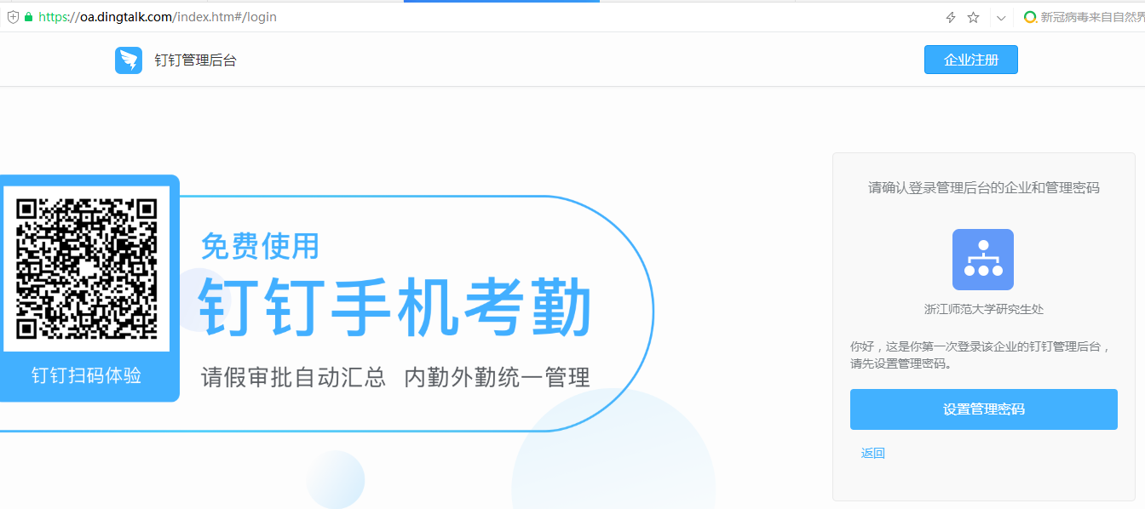

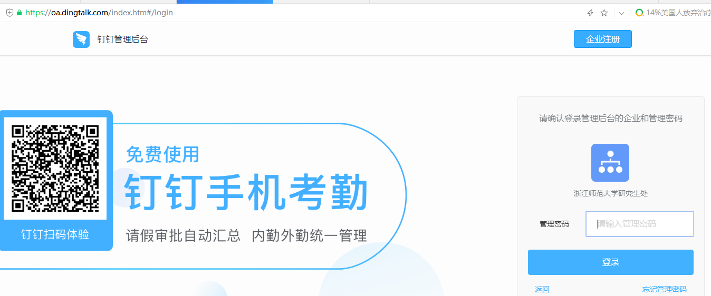

二、考生信息确认
1.点击“通讯录—内部通讯录管理—组织架构”，检查本学院各专业考生分配是否正确（同一考生不得隶属多个部门）；检查全院考生的访问权限设置，确保部门群为空，所有考生不能互相看见对方。
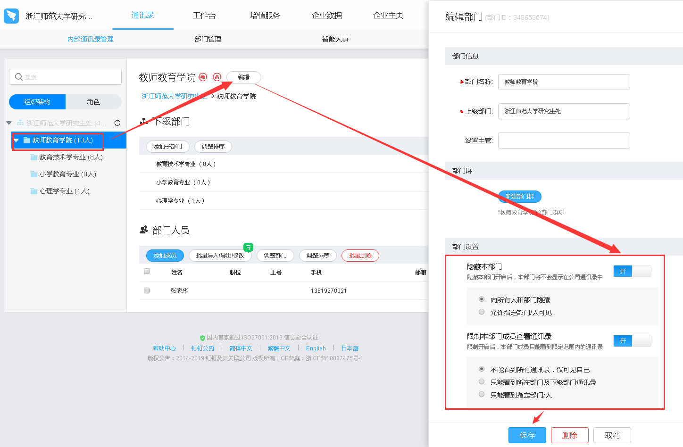

2.确认本学院各个专业考生列表及激活状态。针对未激活考生发送激活短信，确保所有考生激活。
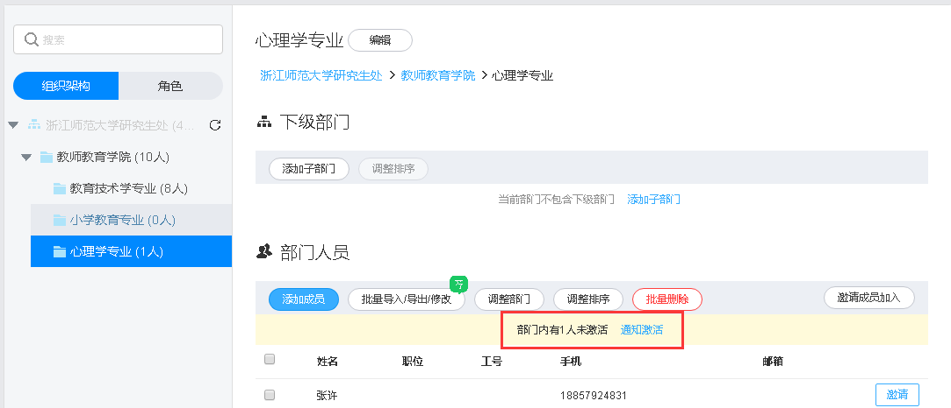
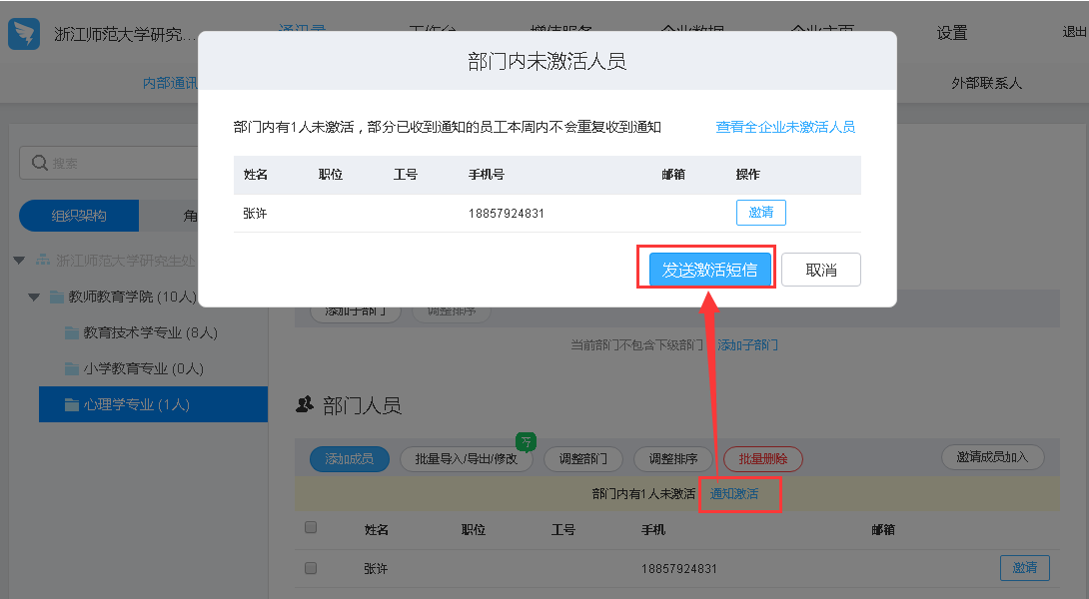
3.点击“通讯录—智能人事—员工管理—花名册”，邀请本院所有考生完成实人认证。
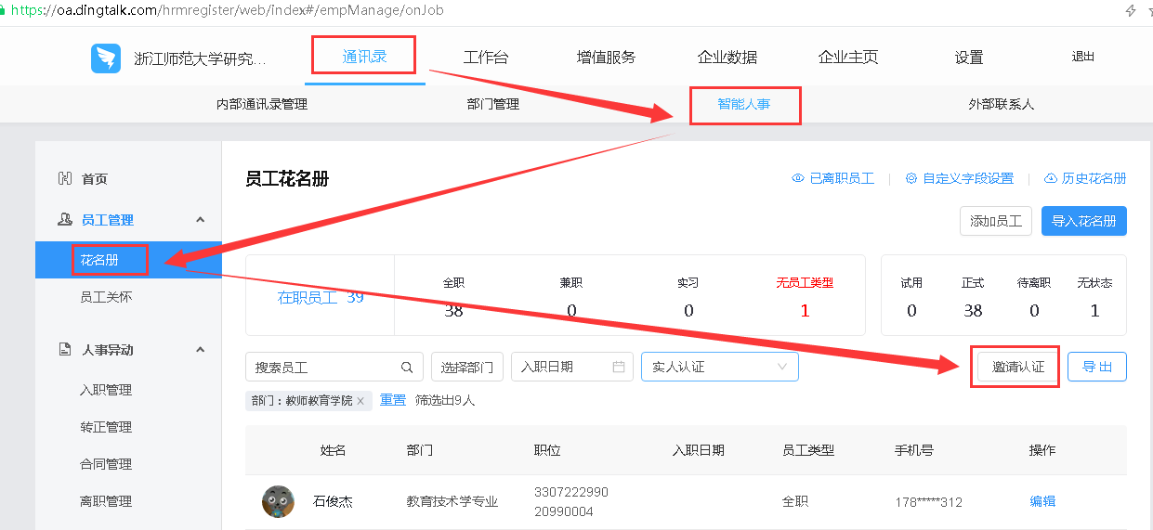

4.确认所有考生均完成激活和实人认证后，导出本学院全部考生通讯录备用。
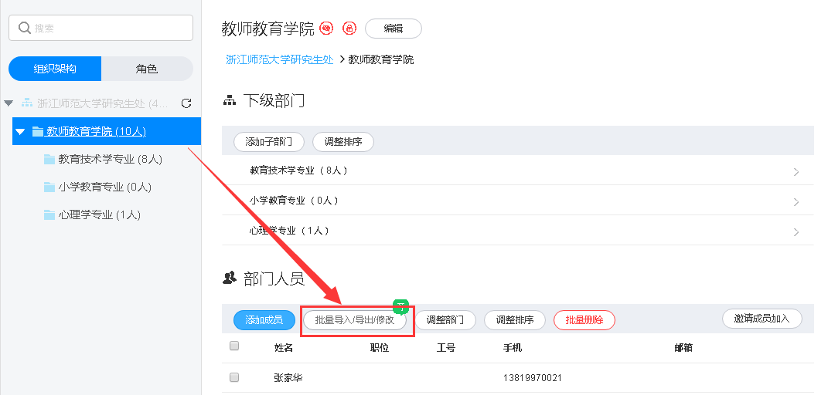
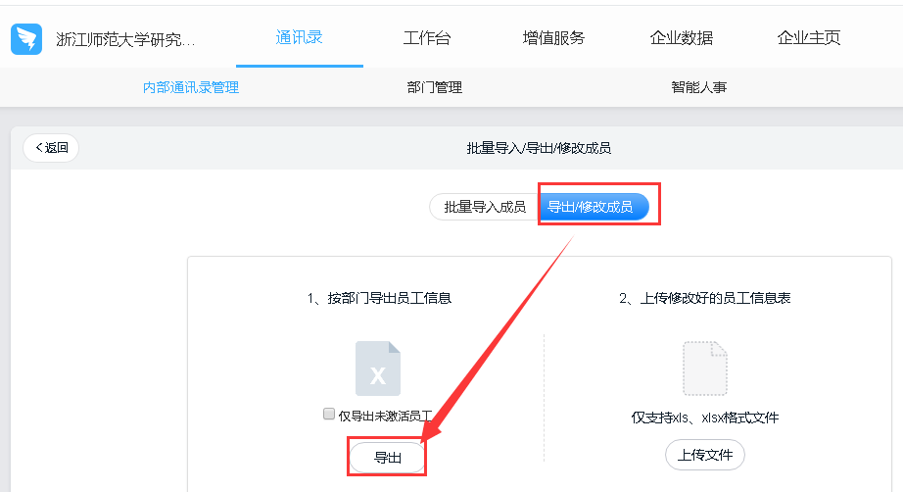
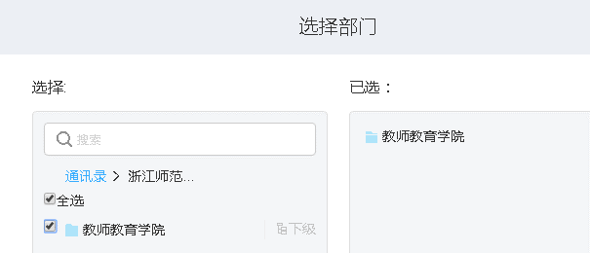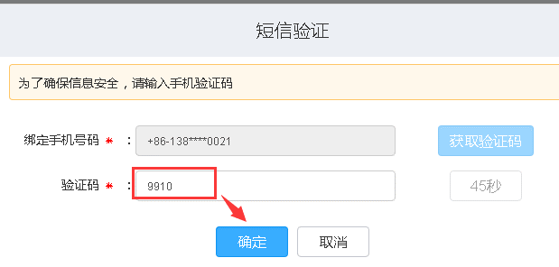

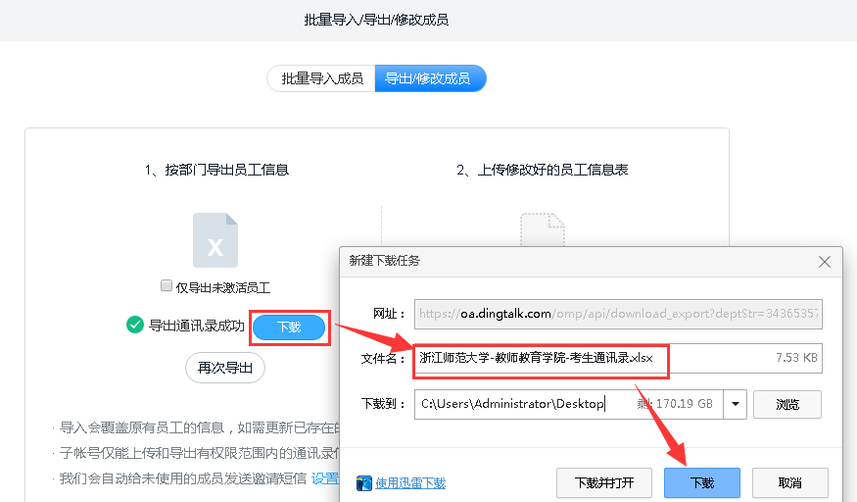

三、分专业新建复试项目
1.登录钉钉PC端，进入“云面试”。新建复试项目。
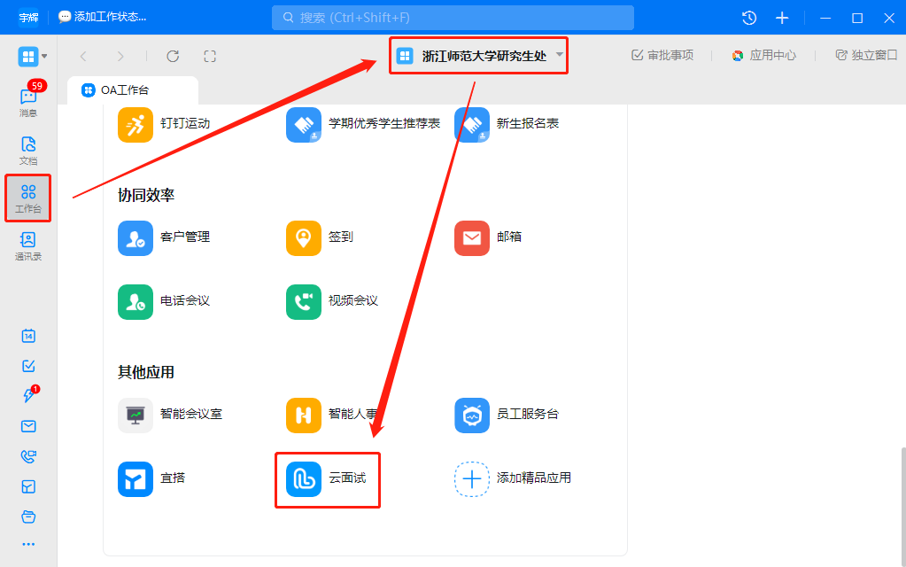

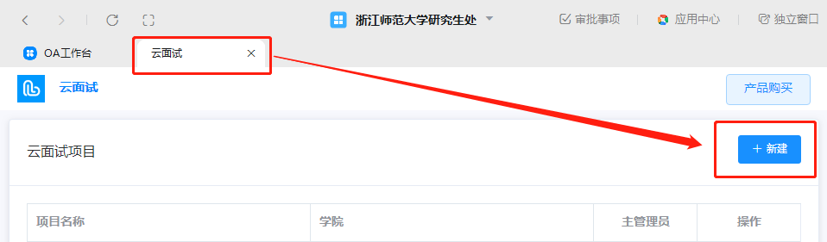
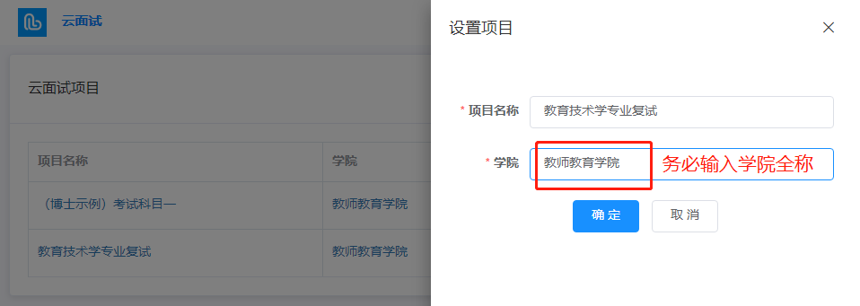

2.为某个项目添加该专业所有学生。
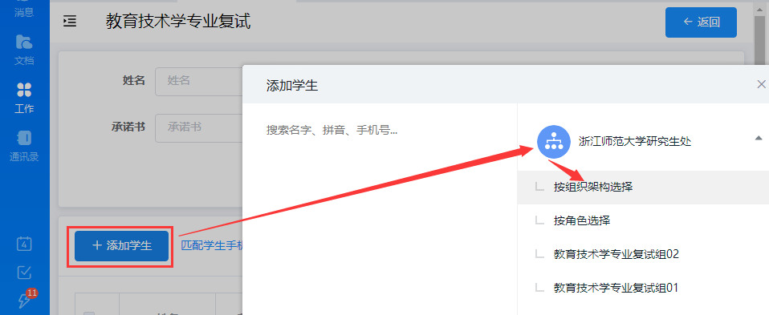
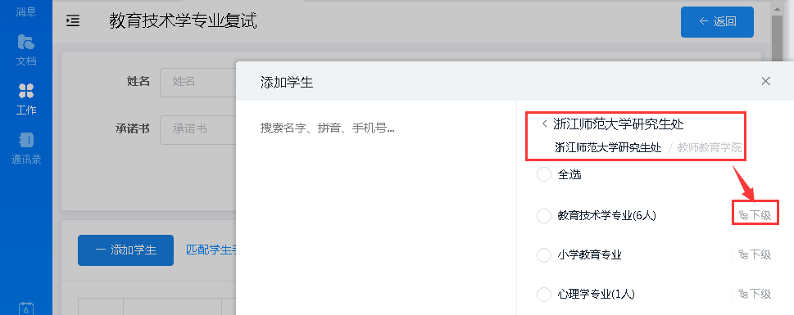
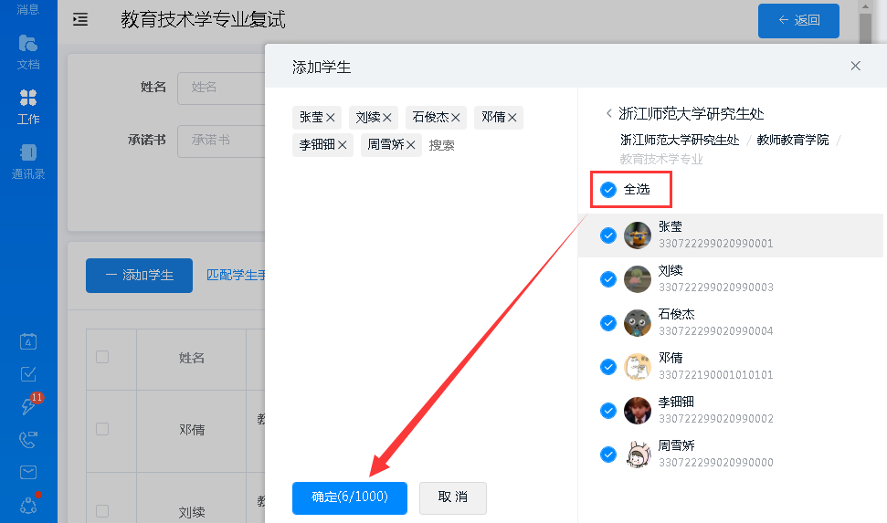

3.上传本学院考生通讯录，完成考生手机号匹配。
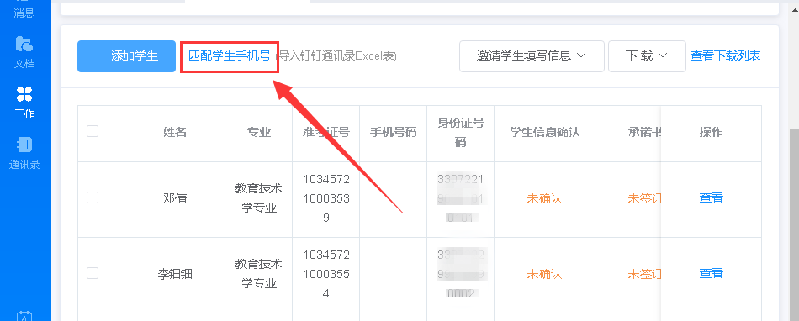
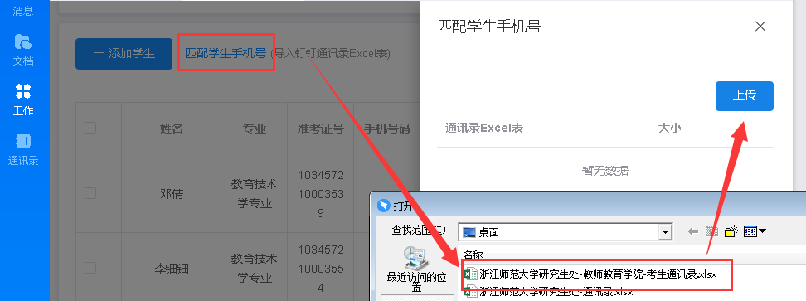
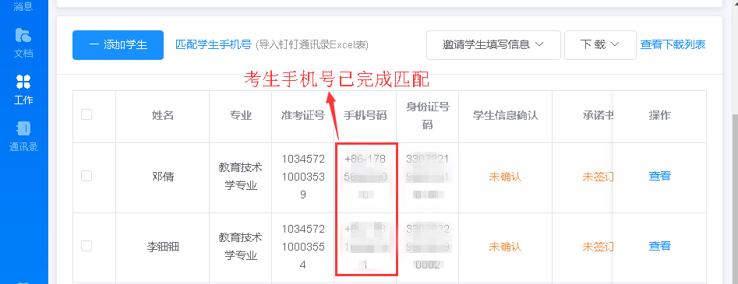

4.邀请考生确认个人信息（若考生发现信息有误可联系学院研办），要求学生上传资料包、承诺书。
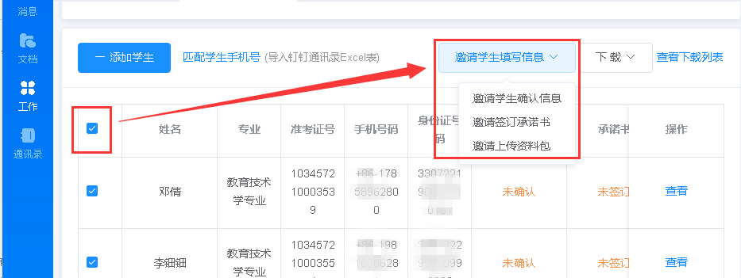

5.下载考生资料包，并分发给各考场秘书打印装订。

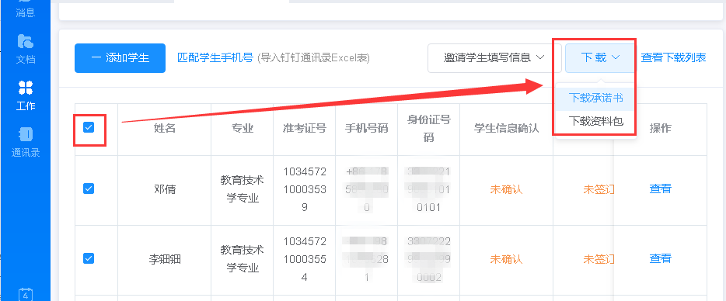

四、建立面试小组，随机分配学生场次及序号
1.进入复试项目，点击项目名称左侧的工具图标，显示学生信息管理、学生分组菜单。

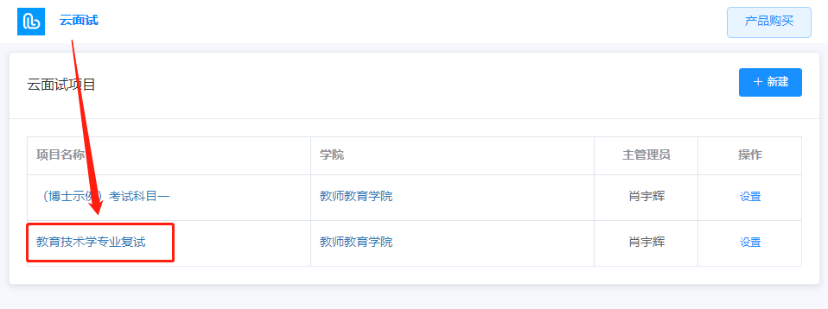

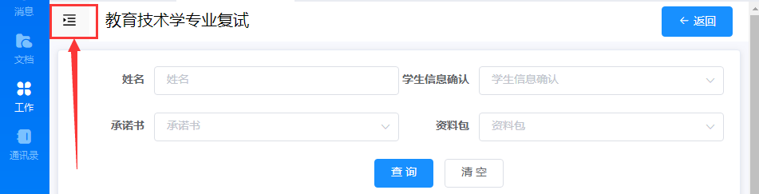

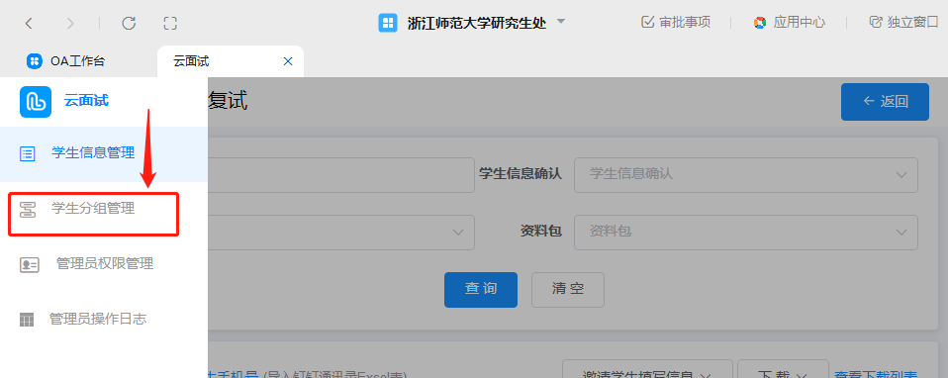

2.根据考生人数和场次安排确定该专业分组的数量。
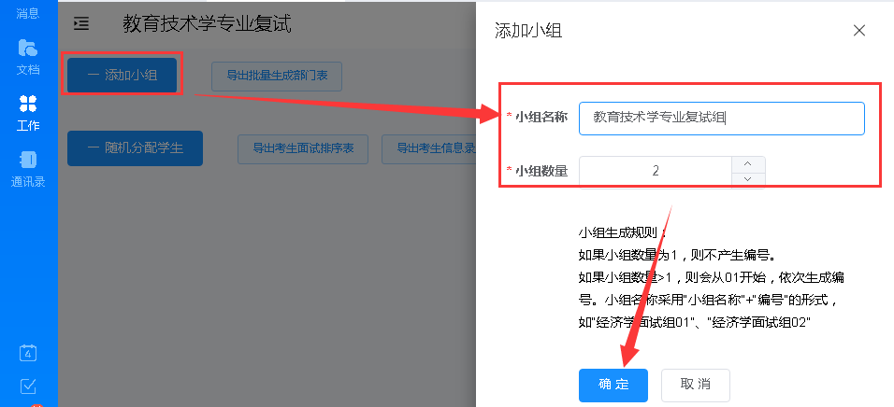
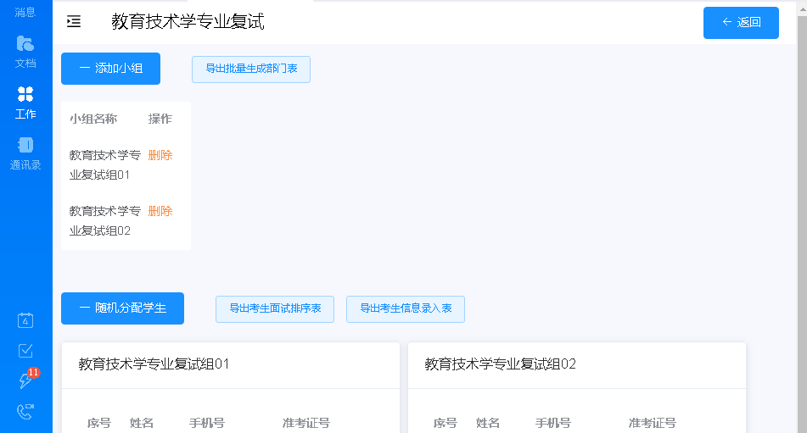
3.对考生进行随机分组（屏幕录像，纪委在场监督签字），确定考生面试时间段和序号；
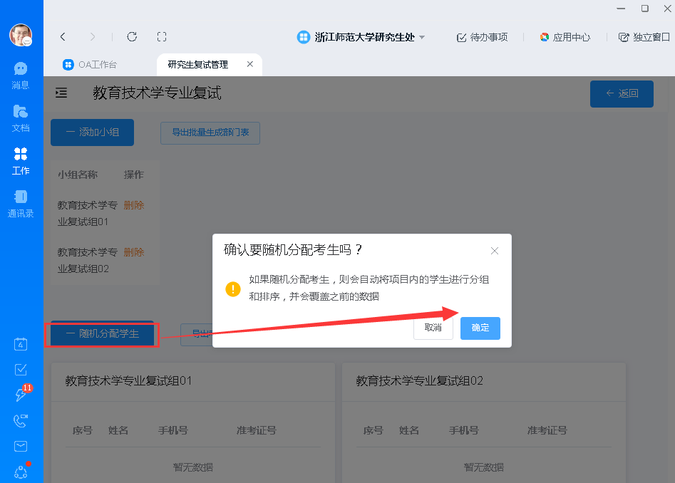
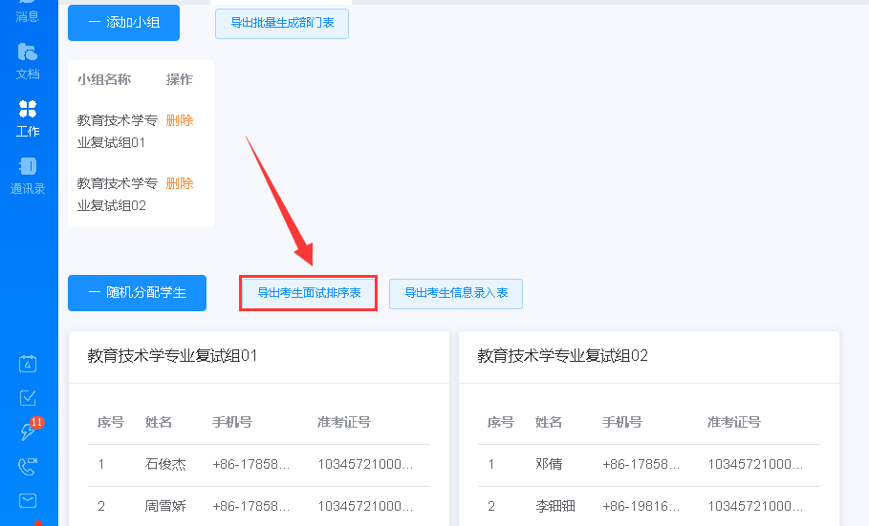
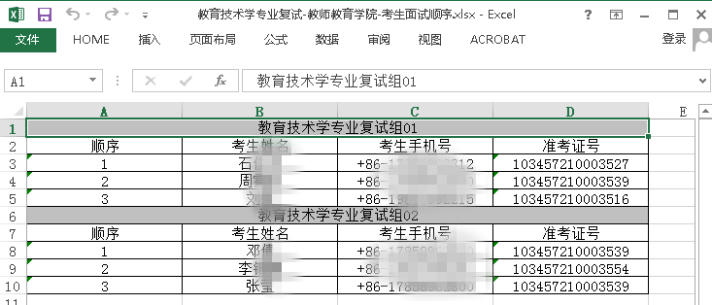

4.如果同一专业考生人数超过30人（或采用专业平行组模式），需要同时导出“批量生成部门表”和“考生信息录入表”，供管理后台创建复试小组通信录备用。
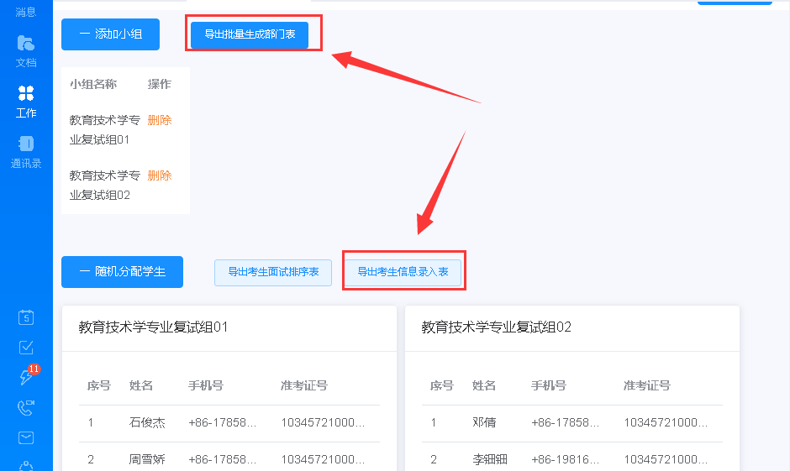

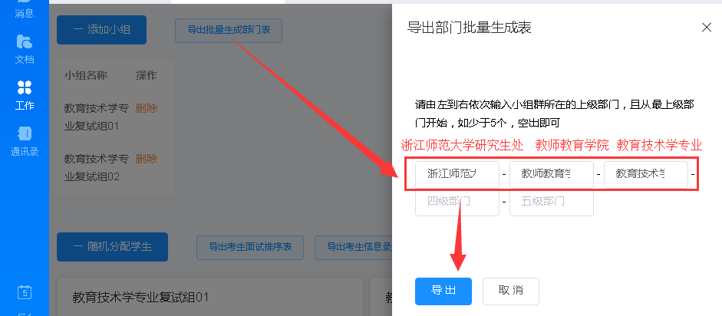

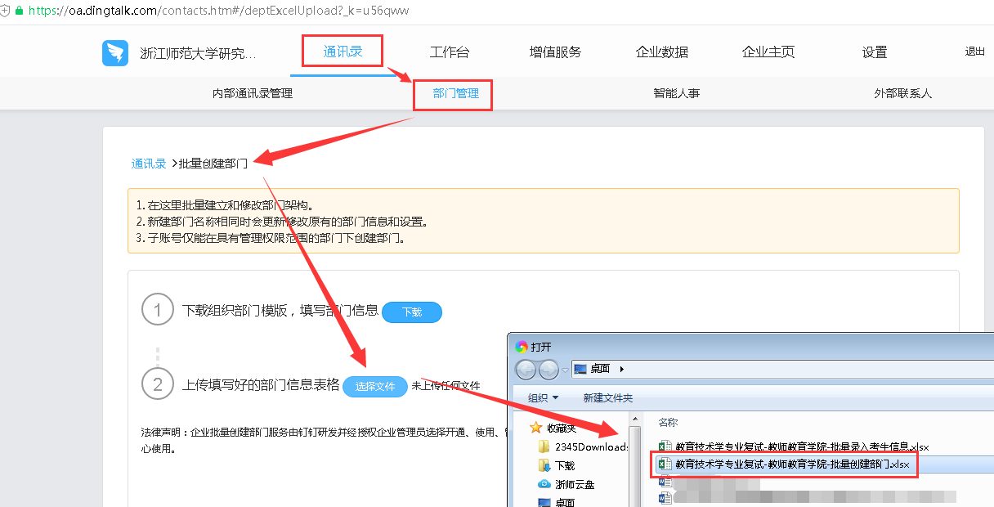

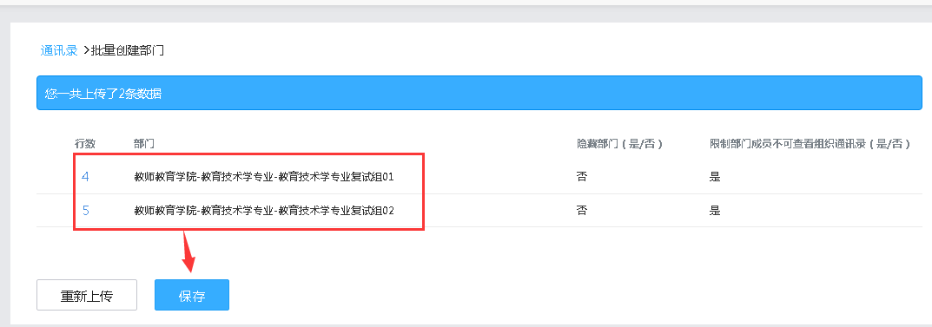

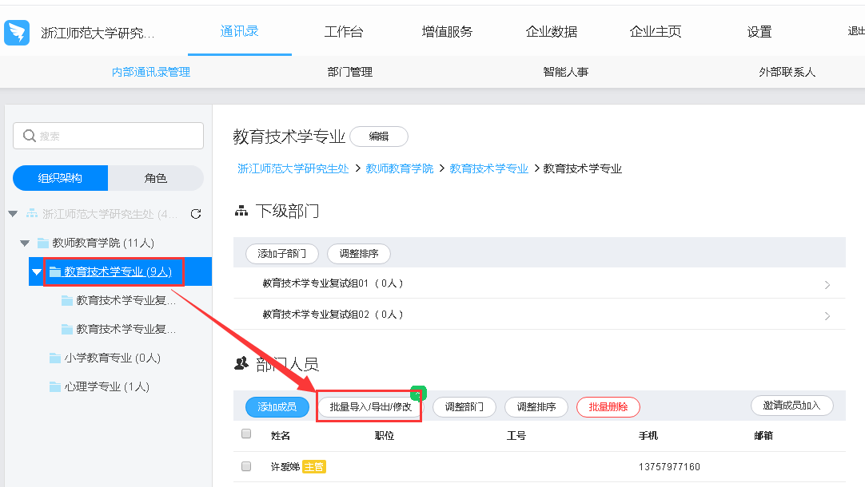

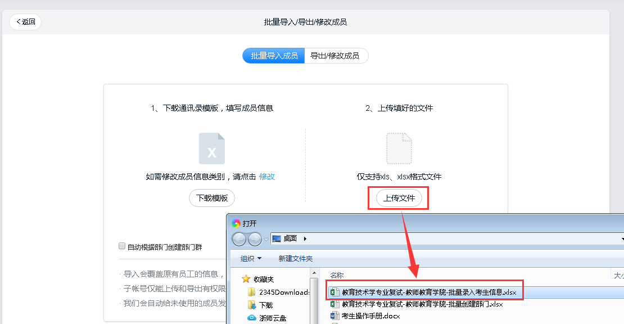

五、添加技术主考、技术候考
1.添加技术主考、技术候考至各专业。
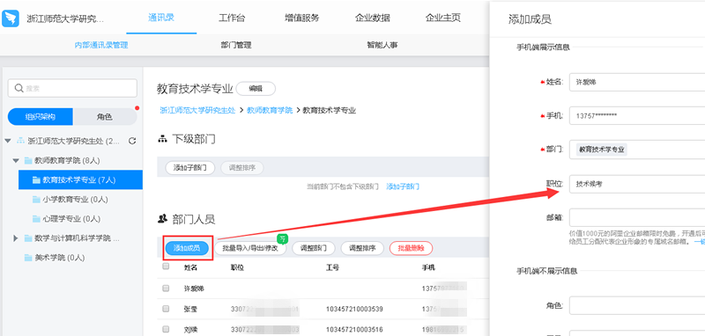
2.将技术主考、技术候考设置为各专业的主管。
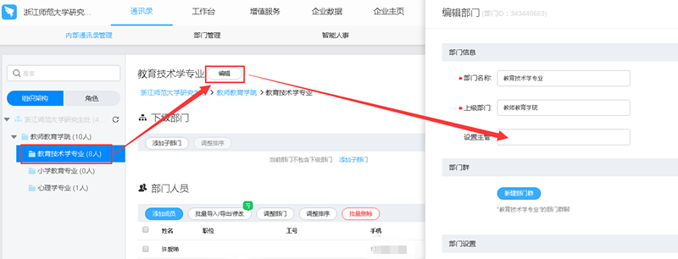
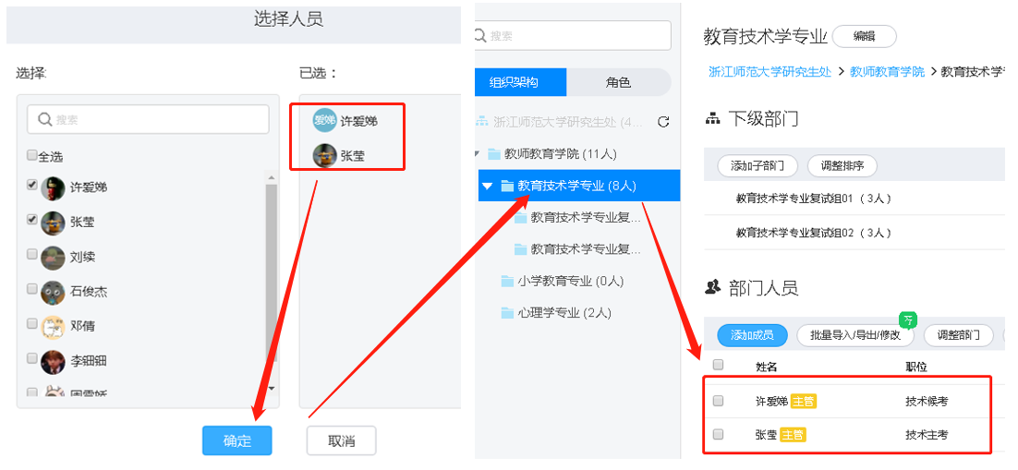

技术候考操作指南

一、面试前一天引导考生熟悉线上面试流程告知面试时间段
1.登录钉钉PC端，点击通讯录，找到所管理的复试专业/小组。

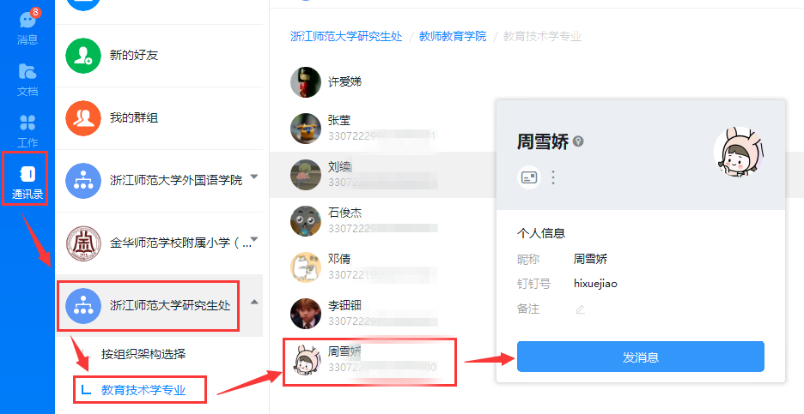

2.选择考生姓名，点击发消息，创建视频会议。
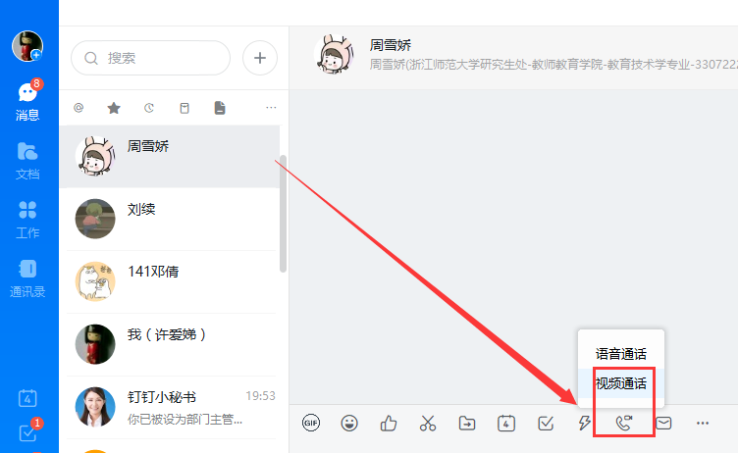

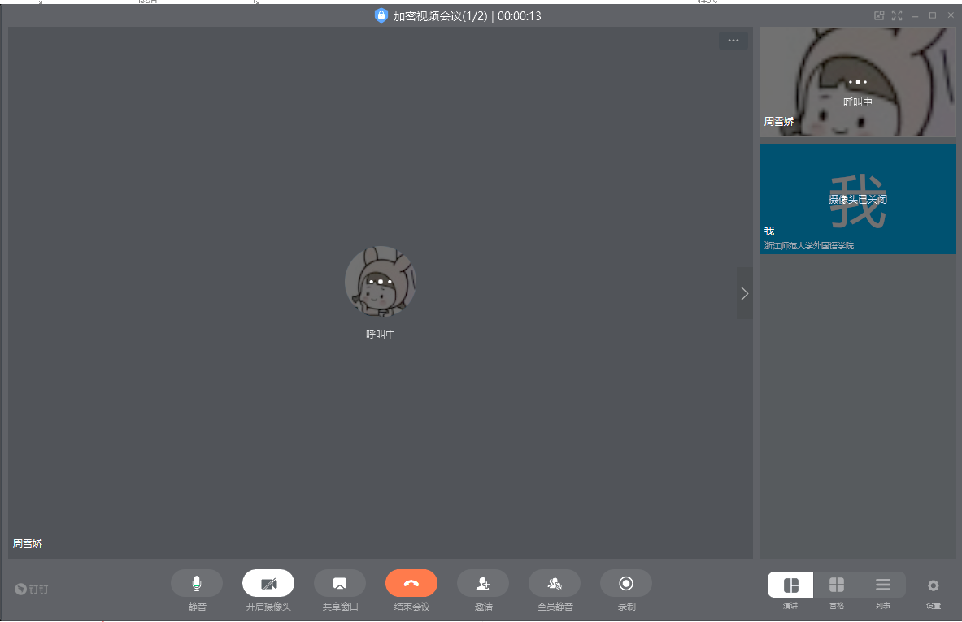

3.指导考生规范面试仪表，并完成第一机位设备调试。
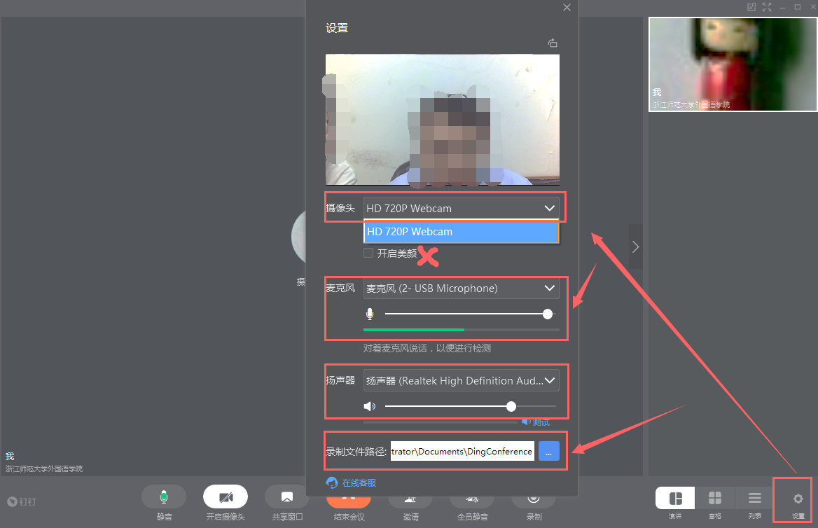

同时对考生正面人像进行截图保存，上传至钉钉的人像比对系统进行核验。人脸识别功能，分别在熟悉考场时、考前候考时各识别一次。两次识别互为补充，如熟悉考场时遇到问题，可在当天候考任务结束后，再对该考生进行仔细核验测试，有充足的时间进行处理。如考前候考时遇到问题，则对该考生加强留意，最好记录，保留截图证据留作后续核验（与第一次识别、考生身份证等材料比对），不干扰考生复试流程

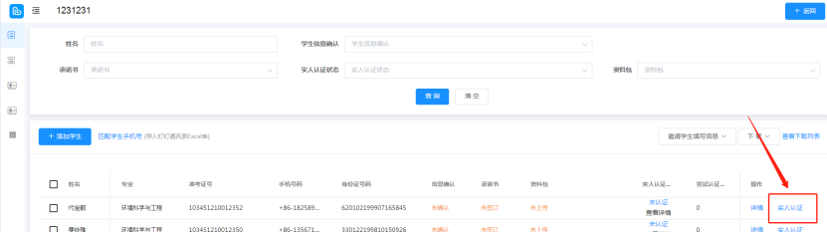

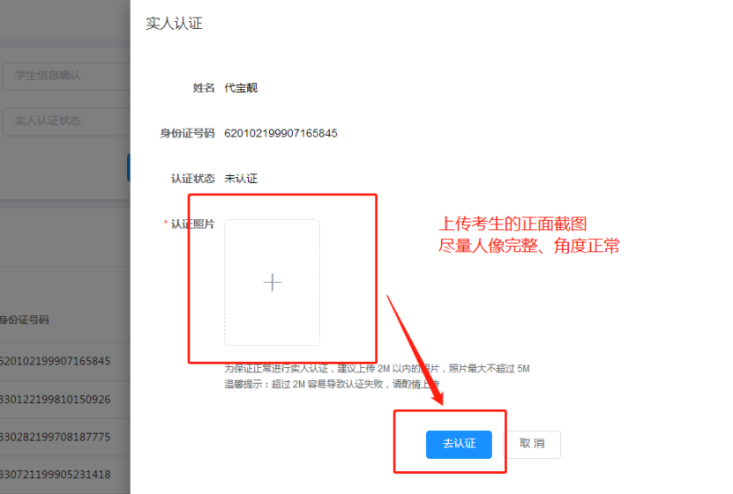

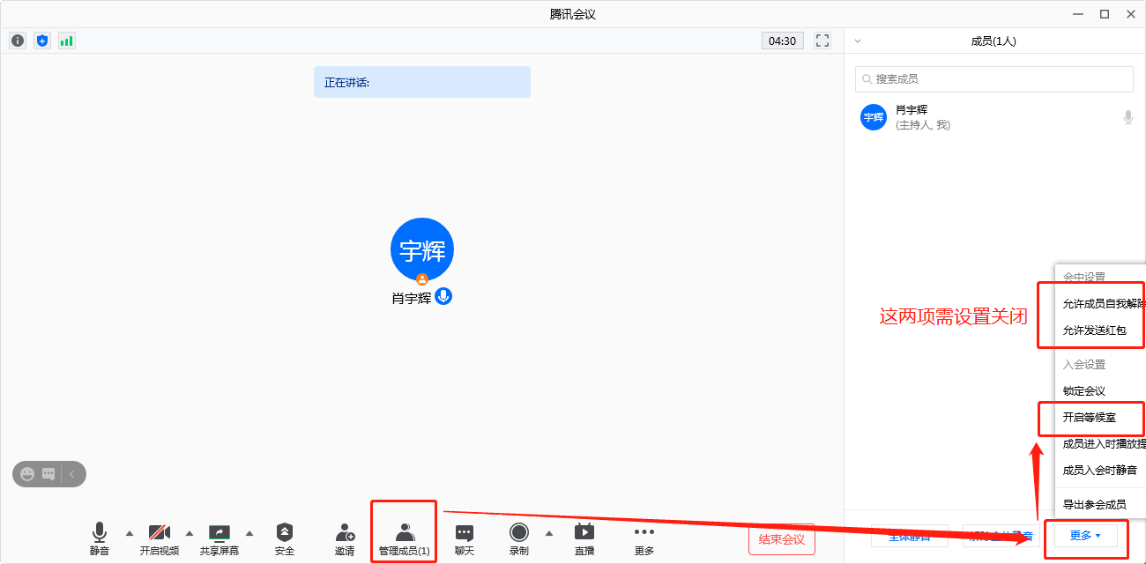

4.打开腾讯会议软件，开启会议视频，开启会议等待室，并告知考生会议码。第二机位连接上后，指导考生调整画面。特别提醒：需与考生一对一连线，等待室中有多个考生时，需注意分辨。
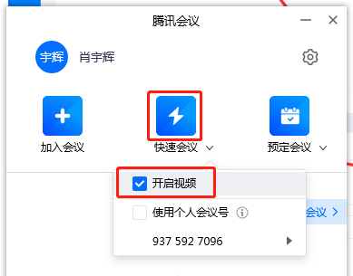
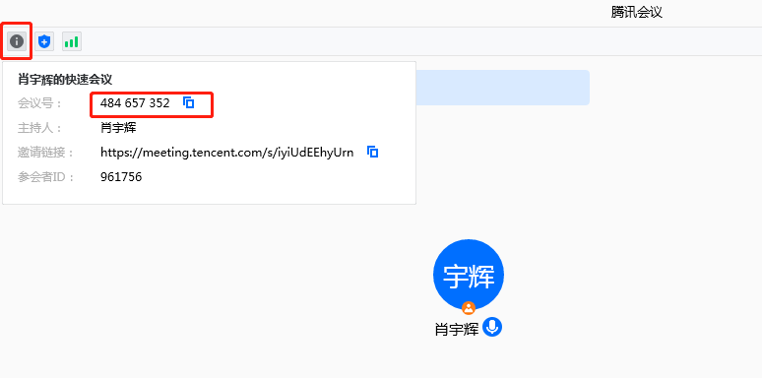
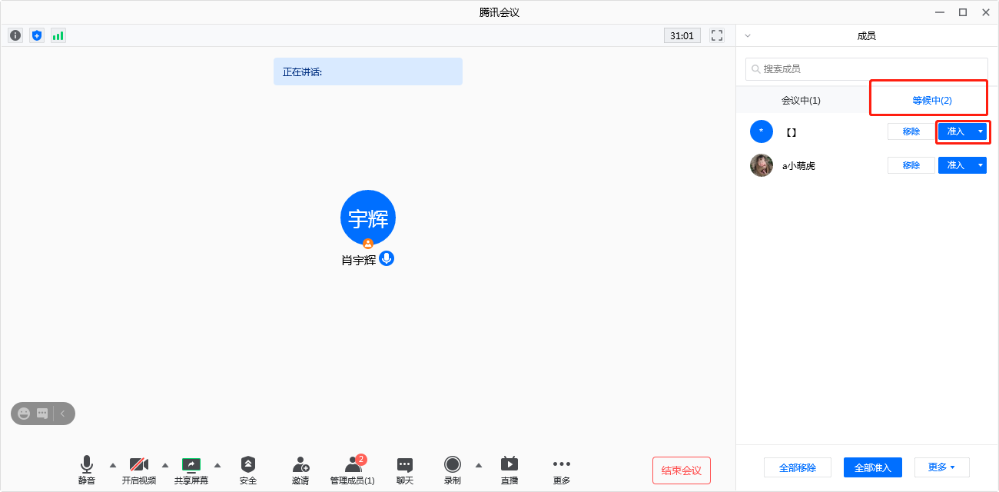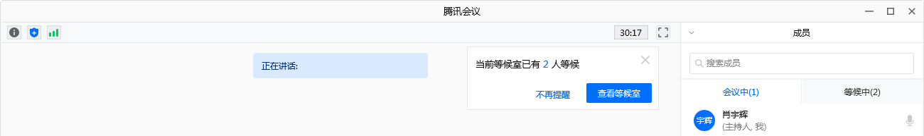

5.向考生介绍面试流程及环境要求，告知考生面试时间段，要求考生提前1小时候考。向考生确认备用手机的号码为考生填写的个人简况表里的应急号码。
6.完成考前引导工作后，关闭当前与该考生的钉钉与腾讯视频会议，与下一个考生新建视频会议

二、面试当天检查考生双机位，核验考生身份、全程双机位录像，填写纸质记录表
1.创建双机位视频会议（可与技术主考互相测试），调试设备确保声音画面正常。注意检查钉钉和腾讯会议视频录像保存路径，确保所在分区有足够空间。建议开启第三方录屏软件（ev录屏或其他），确保至少有一个完整的视频录像。
2.根据考生面试顺序逐个验证考生身份，快速进行人像识别。先钉钉逐一创建一对一视频会议并开启录像，再腾讯会议连线考生并录像。若视频会议中断，再次创建视频会议时记得重新点击“录制”按钮。
3.逐项勾选纸质记录表（录像是否开启、承诺书是否念完、身份证+半身像是否截图）。
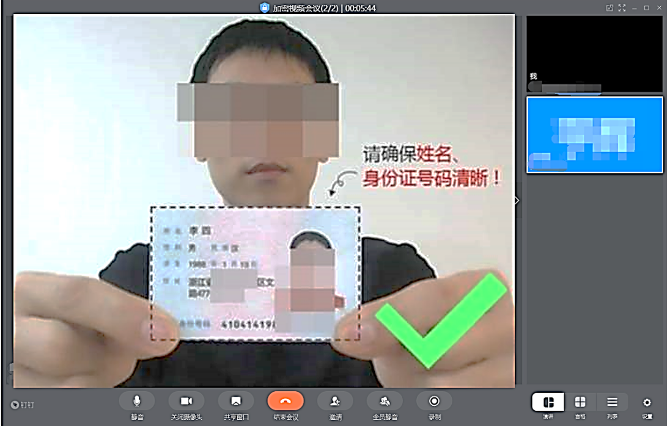

3.提醒考生计算机不得开启无关程序，进入面试前不得离开候考视频会议。
检查考生主机位、第二机位、备用设备，引导考生关闭除钉钉以外的其他程序和移除考生桌面可疑文档，注意检查任务栏隐藏程序。
4.上一考生进入面试后再核验下一考生的身份。
5.专业单一组根据实际情况调节时间进度。
6.手机设置静音，通过微信（不要通过钉钉）与技术主考实时沟通面试进度。

技术主考操作指南

一、进入考场时手机设置静音，确保手机热点可供备用，以应对断网问题。
二、提前半小时从考官组长手中获取本场次面试试题并将试题拷贝到电脑。
三、开启考场录像设备（录播系统或外置摄像机）。注意：录播教室当天安排管理员值班。
四、创建钉钉视频会议（可与技术候考互相测试），调试设备确保声音画面正常。启用视频会议录制功能。建议开启第三方录屏软件（ev录屏或其他），确保至少有一个完整的视频录像。

五、逐个加入面试考生，双方开启摄像头

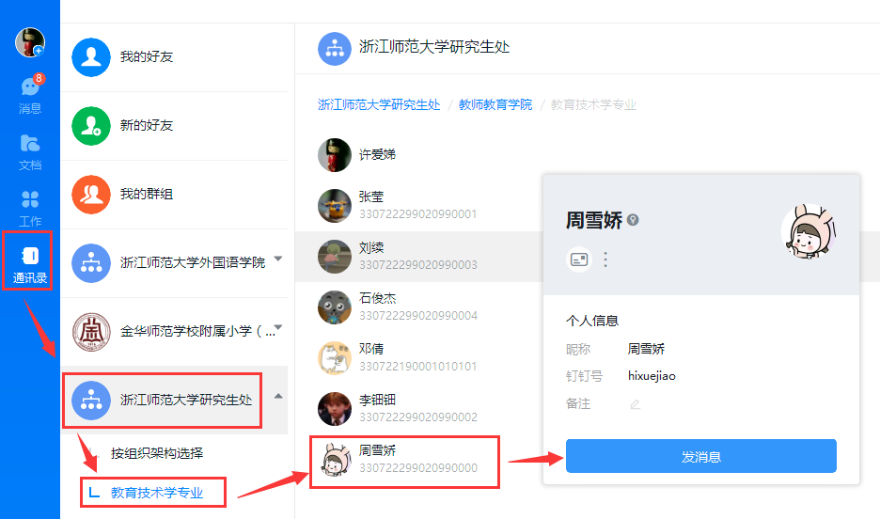

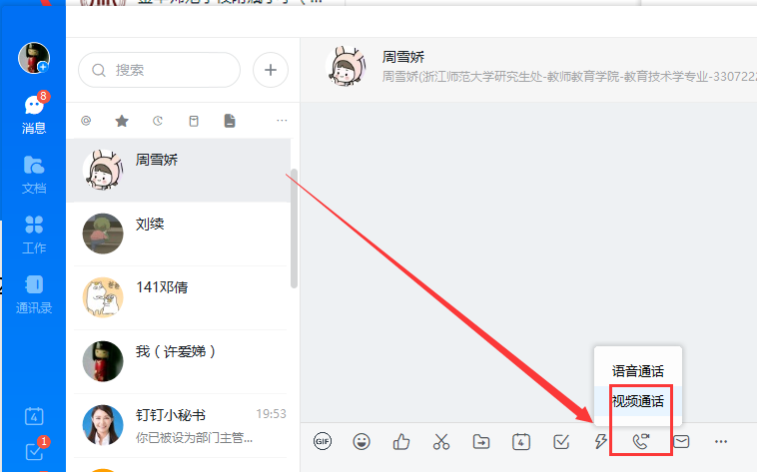
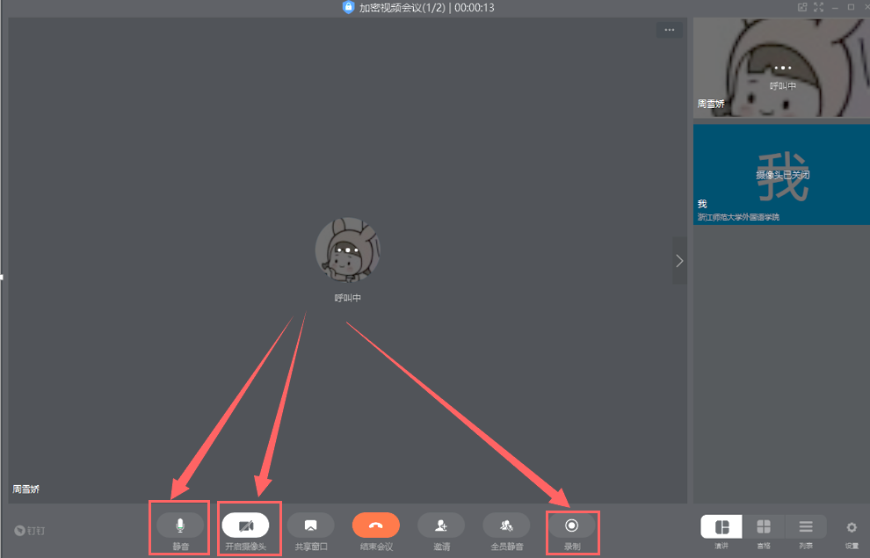

六、核验考生计算机未开启无关程序，与考场秘书确认第二机位就绪后，向考官组长示意面试可以开始。
七、通过屏幕分享（或其他形式）支持考生自主选取考题，并要求考生念题。
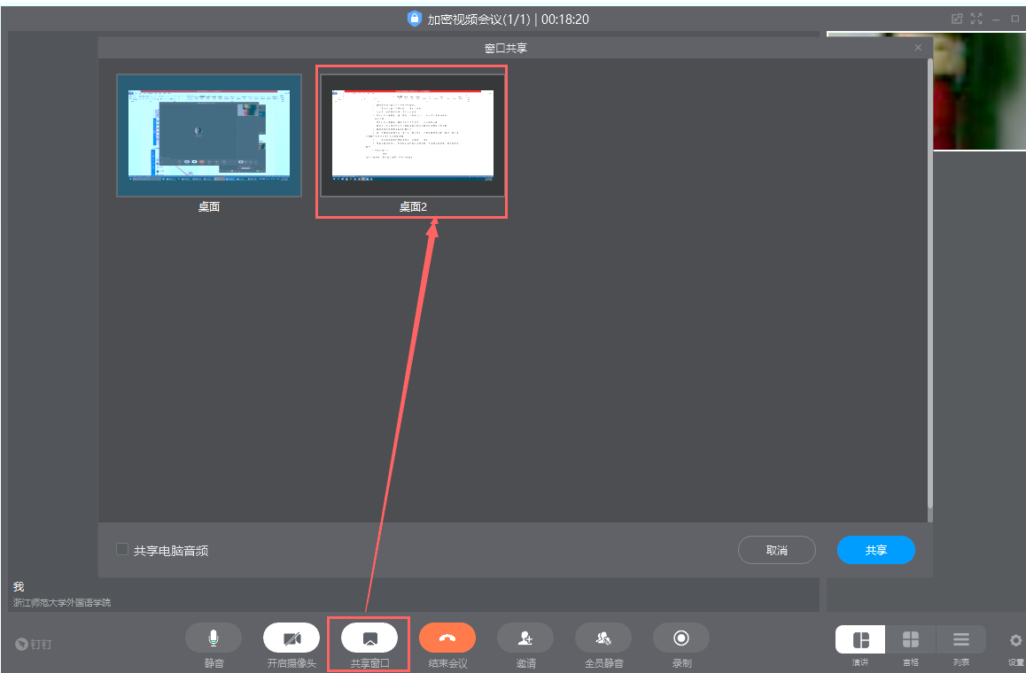
八、上一考生面试结束时移除该考生，并邀请下一考生。
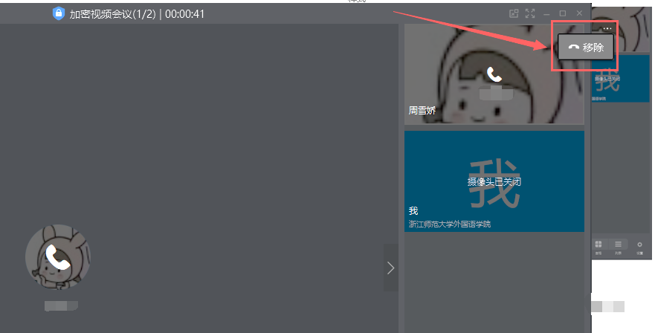

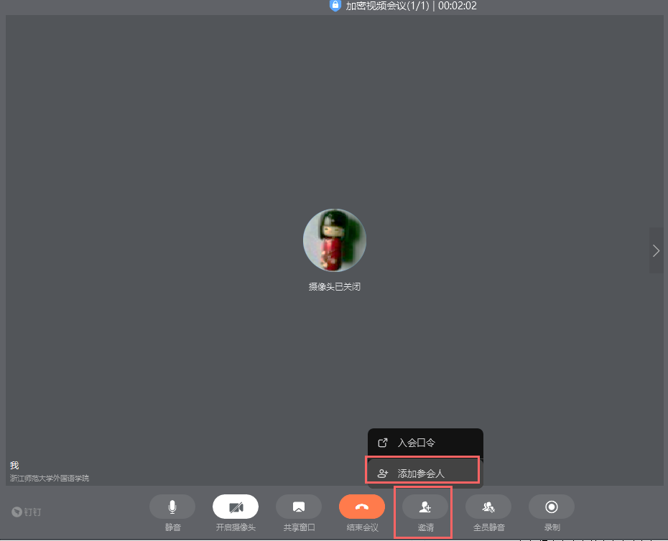
九、每场次面试结束后，把视频会议录像文件（和考场全程录像）提交给考场秘书。

考场秘书操作指南

一、考试当天打开并登录腾讯会议软件，创建视频会议,开启会议等待室，并告知技术主考会议码。开启录像，建议开启第三方录屏软件（ev录屏或其他），确保至少有一个完整的视频录像。
二、通过考生视频连线申请，第二机位连接上后，检查考生画面无误后，向技术主考示意已就绪。特别提醒：需与考生一对一连线，等待室中有多个考生时，需注意分辨。

三、当前考生复试结束后，移除该考生，再进行下一位考生的复试流程。
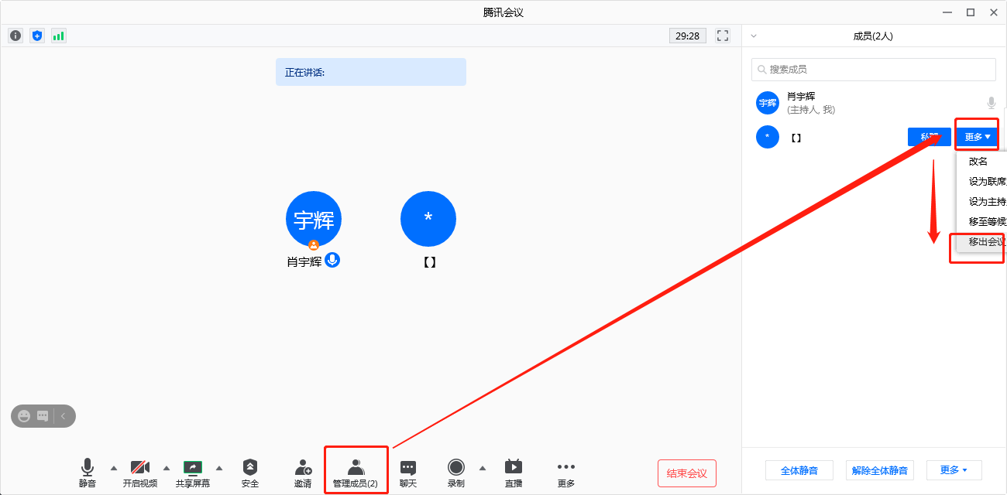

标准化用语
（仅供讨论参考，各学院应结合学科专业特点和本学院
复试考核具体环节设置，进行细化）

一、技术候考标准化用语
1.考前熟悉考场时告知考生用语
- 请问是否是XXX考生？
- 请读出你的姓名、身份证号码、准考证号码，并对身份证正反面以及准考证进行每个镜头5秒钟左右的展示。
- 请在第二机位输入腾讯会议码xxxxxxx，打开摄像头，关闭麦克风和扬声器
- 检查考生的视频环境，提出需要改善的问题：考生你好，正式考试的时候我们建议……
- 你是否已经阅读《国家教育考试违规处理办法》《中华人民共和国刑法修正案（九）》等文件和要求，了解《浙江师范大学2022年硕士研究生招生考试网络远程复试考场规则》
- 学校纪检监察部门将对本次考试进行全程监督，加大违规查处力度。请你诚信参考并自觉服从监考员等考试工作人员管理，不得以任何理由妨碍监考员等考试工作人员履行职责。面试过程中请保持面试环境安静，不得将手机放在可触可见范围内，考试过程中若手机响起则做违纪处理。不得将考试过程进行录音录像以及将考试过程中的音频文件上传到网络。
- 通知考生分组用语：在学校纪检监察部门监督情况下，我校采用钉钉自带的随机分组功能将考生的随机分组工作前期完成，全程录像。现作如下公布：XXX考生的分组情况为：第X组，时间XXX，请考生提前准备好面试环境与相关材料按时进入候考，届时按候考老师要求进行候考。
2.候考时告知考生用语
- 请问是否是XXX考生？
- 请检查主机位声音、画面是否正常
- 请在第二机位输入腾讯会议码：xxxxxx，打开摄像头，关闭麦克风和扬声器
- 请用第二机位摄像头扫视一下你周围的环境。
- XXX考生，请读出你的姓名、身份证号码、准考证号码，并对身份证正反面以及准考证进行每个镜头10秒钟左右的展示。
- XXX考生，昨天视频连线的时候你确认学习了国务院、教育部关于国家考试的法律法规，也认真学习了我校硕士研究生远程复试的考场规则和纪律要求，下面请认真阅读诚信复试承诺书并签字确认。请你阅读诚信复试承诺书。
- 请考生耐心等待，面试时间到了之后正式面试的考场将会直接把你拉入面试视频会议。
- 下面将进行浙江师范大学2022年硕士研究生招生复试考试，面试过程全程录像。

二、技术主考标准化用语
1. 考生你好，当前是正式面试环节，请问是否可以听到声音？（等待考生回答能听到，确保网络正常）
2.请在第二机位上输入腾讯会议码：xxxxxxxxx，请打开第二机位摄像头，关闭第二机位麦克风和扬声器
3.我将快速进行身份核验，请展示你的身份证正面（核验并截图，大约10秒），请展示你的身份证反面（核验并截图，大约10秒）
3. 请关闭与考试无关的程序，我将检查你的电脑桌面，请点击屏幕共享按钮进行屏幕共享
4. （和考场秘书确认第二机位就绪后）谢谢你的配合！（转向考官组长）考官组长，复试环境检查完毕，可以开始复试。

三、面试考官组长标准化用语
技术主考及考场秘书准备工作就绪后，技术主考向考官组长用语：“考官组长，复试环境和考生身份查验完毕，可以开始复试”。考官组长主持整个面试环节，控制时间。）
1.考生你好，请问是否可以听到声音？（等待考生回答能听到，确保网络正常）。欢迎参加复试。本次复试内容共分为3部分，一是英语能力复试；二是专业能力和综合素质复试；三是思政考核，思想政治考核不计入总分。面试总时间约25分钟。
2.请技术主考打开当前考题供考生选题，请考生在10秒时间内选择考题（等待考生选择），请展示英语能力试题。考生是否能看清？
考生作答后:请问你的回答结束了吗？
3.好的，谢谢！接下来进行专业基础考核。请展示专业基础试题，时间控制在3分钟左右。考生是否能看清？
考生作答后:请问你的回答结束了吗？
4.好的，谢谢！下面是专业综合素养和科研创新能力考核,请展示专业综合试题，时间控制在13分钟左右。考生是否能看清？
考生作答后:请问你的回答结束了吗？
5.接下来是思想政治考核，不计入总分，请思政考官提问（约2分钟）。
考生作答后:请问你的回答结束了吗？
6.如果考生回答完毕时间不足25分钟，组长可以问：“离考试结束还有XX分钟，考生是否有补充，如果没有是否结束复试？”
7.考试结束，考官组长总结：“本场考试即将结束，考生是否还有补充？……谢谢你参加本次复试！再见！”

浙江师范大学硕士研究生网络远程复试考生操作指南

一､设备准备
1.主机位设备:电脑（使用有线网络）
钉钉软件能流畅运行,需自带或额外配有功能正常的摄像头､麦克风､扬声器等，用以展示考生人像及后方场景,展示试题,与考官视频｡第二机位设备屏幕及备用设备需出现在画面中｡
2.第二机位设备:智能手机（使用4G或5G网络）
常见智能手机,腾讯会议软件能流畅运行，可正常使用视频通话功能,需配备支架，用以登录腾讯会议软件,展示考生前方场景, 保证考生腰部及以上部位、考生主机位电脑屏幕图像、备用设备能清晰地出现在画面中｡需关闭扬声器和麦克风。
3.备用设备:第二台智能手机作为应急联系设备，须为报考时在中国研究生招生信息网填写的手机号,正面向上放置于第一机位和第二机位视频可见范围内,除接听报考学院电话外不得使用。备用设备应关闭声音｡在复试考核阶段应保持电话畅通，如报考时填报的电话号码已更换，应提前向报考院系报备。
4.提前测试设备和网络
需保证设备电量充足,网络畅通能满足远程复试需求,现场应保障有线宽带网､wifi､4G网络等两种以上网络条件，一种方式断网后可及时转换其他模式连接｡主机位设备使用有线网络,第二机位设备使用4G或5G网络｡备用设备应关闭声音｡所有设备调试完成后,关闭录屏､录像､分屏､投屏､录音､外放音乐､闹钟等可能影响复试的应用程序｡
5.复试所需用品
（1）本人有效二代居民身份证
（2）准考证（A4纸打印，不得涂改或书写）
（3）本人签字的诚信复试承诺书
（4）报考学院复试细则要求的其他材料

二､环境准备
1.在独立、安静、封闭的空间独立参加复试，空间内不得有其他人员，不得出现其他声音｡
2.复试期间视频背景不得使用虚拟背景。
3.考生周边1.5米范围内只能放置规定的设备和物品。
4.复试过程中,设备除登录规定软件外,不允许再运行其他网页或软件,不得以任何方式录像､录屏､投屏､分屏､录音｡

四､考生出镜要求
1.考生复试时全程免冠正对第一机位摄像头，保证面部及双手出现在视频画面正中间,未经复试工作人员同意不得操作双机位设备和备用设备。
2.复试期间不允许采用任何方式变声，不得使用美颜、滤镜等更改人像，不得使用虚拟背景。
3.不得化浓妆，不得佩戴饰品、耳机、口罩等，头发不得遮挡面部和双耳，不得佩戴智能手表、手环以及智能眼镜等。
4.主机位设备置于考生正前方，第二机位设备置于考生侧后方45°位置。建议考生距离主机位设备摄像头约80厘米｡第二机位设备距离考生约80厘米。
5.考生复试期间一律不允许离开视频监控范围。
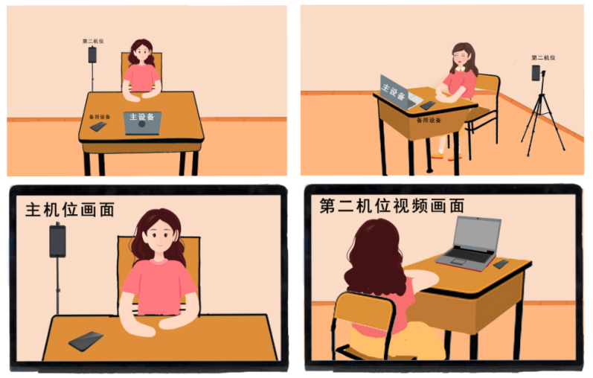

五､复试全过程分解步骤（具体操作详见附件一）
1.按要求准备复试设备、复试环境、用品。在所有设备上下载安装钉钉、腾讯会议软件，在钉钉软件上完成注册激活、实人认证、资料上传（承诺书照片）、核对信息、签订承诺书，提前调试设备、网络、画面。考生必须用报考研究生时在中国研究生招生信息网填写的手机号注册钉钉账号，进行实名认证。
2.复试前学院安排考生熟悉线上复试流程与要求，测试考生“双机位”设备和网络状况并调整，考生需确认复试时间，考生在考前认真检查应试环境是否符合要求。提醒：（1）关闭所有设备录像、录屏、音乐、闹钟等可能影响正常复试的应用程序；（2）关闭其它App消息通知；（3）第二机位手机的腾讯会议视频通话应设置打开摄像头,关闭麦克风和扬声器。
3.正式开考前一小时考生须在主机位设备登录钉钉,第二机位手机登录腾讯会议软件,正式开考前半小时接受邀请进入候考环节, 按照候考工作人员指令完成第二机位连线、设备及环境检查、身份核验、承诺书宣读和出镜画面调整等任务。
4.查验完成后，请静坐等待正式复试邀请开始，不得离开视频画面，不得在候考工作人员查验确认视频音频设备后私自调整视频和音频设备。
5.接受邀请进入复试后，考生根据技术主考指令快速完成第二机位连线、设备环境检查、身份核验、出镜画面调整等任务，未经允许不得擅自操作设备。
6.如遇网络中断等突发状况，考生不要自行操作设备，原地等待考务人员联系。
7.面试结束后，考生不得自行操作设备，等待视频通话结束。

六、复试违规处理
网络远程复试过程中考生不遵守考场纪律，不服从复试工作人员的安排与要求，有下列行为之一的，取消复试资格、取消复试成绩等处理，并承担相应的法律责任。
1.携带规定以外的材料或者电子设备参加复试的。
2.未按网络远程复试相关要求摆放视频机位，提醒后仍不改正的。
3.独立复试房间内有其他人员的。
4.未经监考员同意在复试过程中擅自离开座位或脱离视频监控范围的。
5.伪造证件、证明、档案及其他材料获得复试资格的。
6.由他人冒名代替参加复试的。
7.拒绝、妨碍复试工作人员履行管理职责的。
8.复试过程有录音、录像和录屏等行为，或将复试相关信息泄露或公布的。
9.其他形式违纪、作弊行为。
对复试违规、作弊的考生，一律按照《国家教育考试违规处理办法》和《普通高等学校学生管理规定》等严肃处理。对弄虚作假者或有学术不端行为者，不论何时查实均按有关规定取消报考资格、录取资格、入学资格或学籍，并通报考生所在单位，三年内不得报考我校硕士研究生。情节严重的，移交有关部门调查处理。
入学后3个月内，学院要按照《普通高等学校学生管理规定》有关要求，对所有考生进行全面复查。复查不合格的，取消学籍；情节严重的，移交有关部门调查处理。

附件一：

硕士远程复试详细操作步骤

1.下载安装钉钉和腾讯会议软件
钉钉下载网址：
https://page.dingtalk.com/wow/dingtalk/act/download
腾讯会议下载网址：
https://meeting.tencent.com/download-center.html?from=1001
注意:考生需在所有设备上同时安装!

2.注册钉钉账号
使用钉钉手机APP或者电脑客户端进行注册
考生必须用报考研究生时在中国研究生招生信息网填写的手机号注册钉钉账号进行实名认证,如手机号码变更请务必联系报考学院修改。
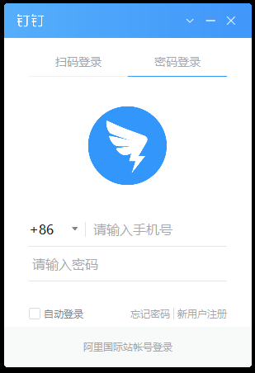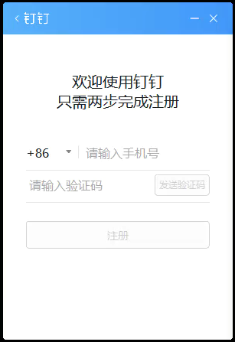

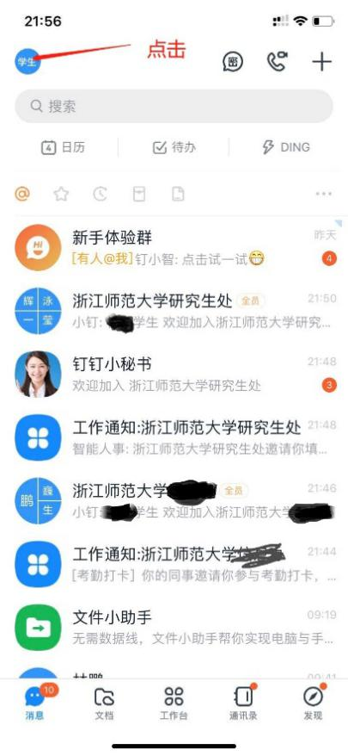

注意事项:
考生在注册完成后,将【团队添加我时需要验证】设置为关闭状态,学校钉钉管理员将会把考生自动拉入考试专用群组“浙江师范大学研究生处”｡
如果考生在规定时间前没有被拉入该组织,请及时联系报考学院｡具体设置如图:

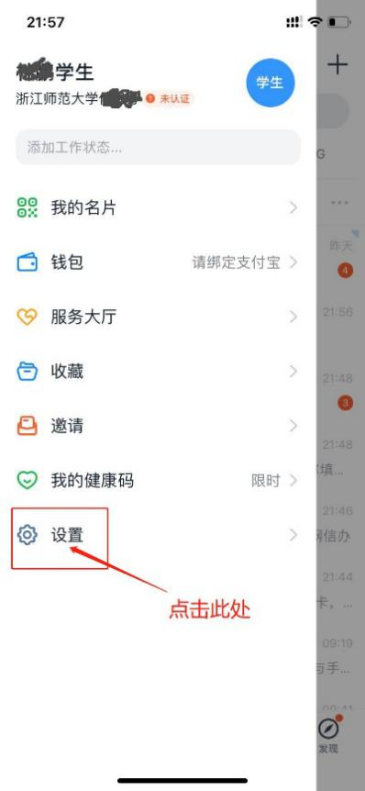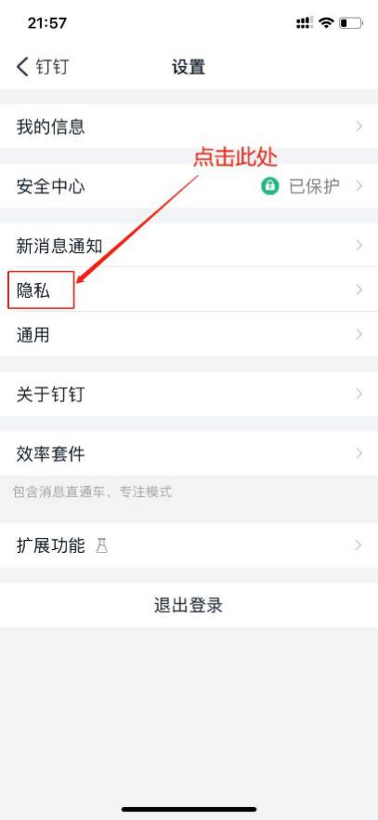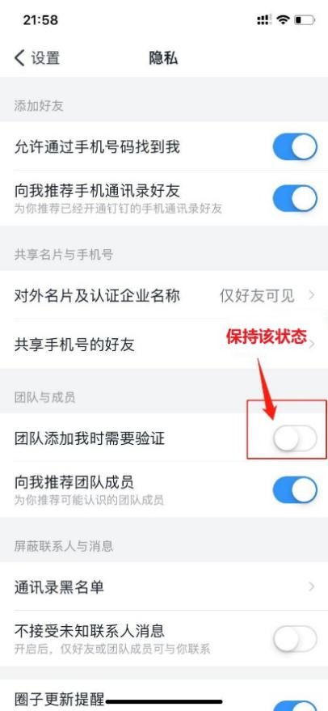

3.考生实人认证
(1)考生手机端收到实人认证邀请(电脑端无法认证)
(2)考生首次进行实人认证需输入姓名､身份证号码,活体检测和上传身份证正反面｡

(3)已完成实人认证的考生按下图提示操作

4.核对个人信息
(1)考生收到邀请消息通知,点击【立即填写】,如显示信息无误点击【确认】｡如显示信息有误,不要点击确认,立即联系报考学院修改｡
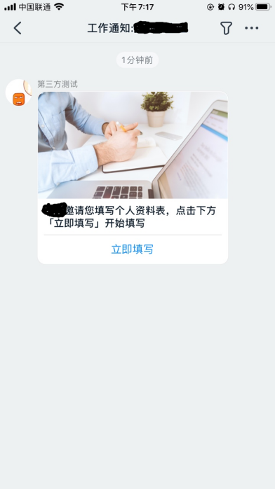

5.上传资料
考生收到邀请消息通知,点击【立即上传】后上传个人资料压缩包(考生签名的承诺书照片，以及学院要求的其他材料)。
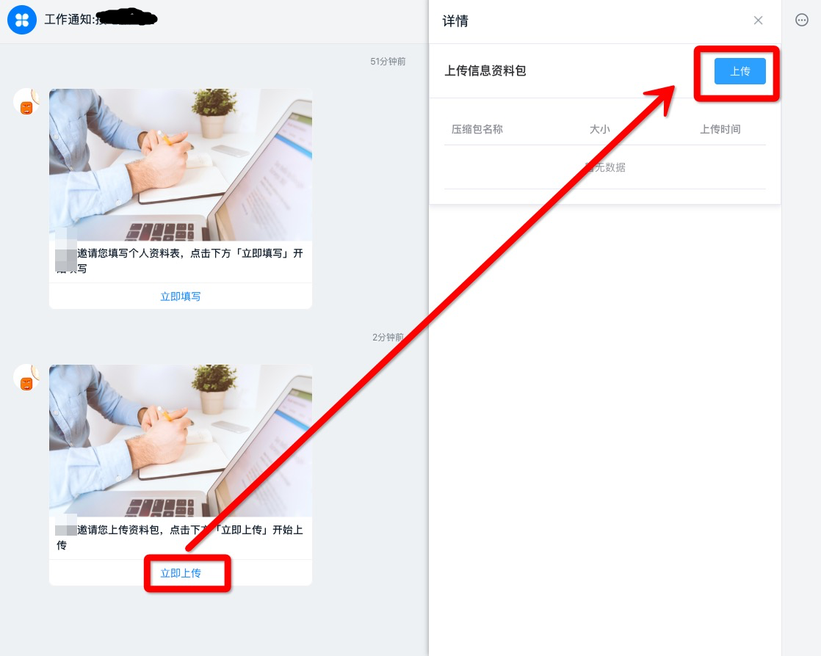
6.在线签订承诺书
考生收到邀请消息通知,查看并认真阅读承诺书,选中【同意须知】后,点击【确认并同意】后,完成在线签订承诺书｡
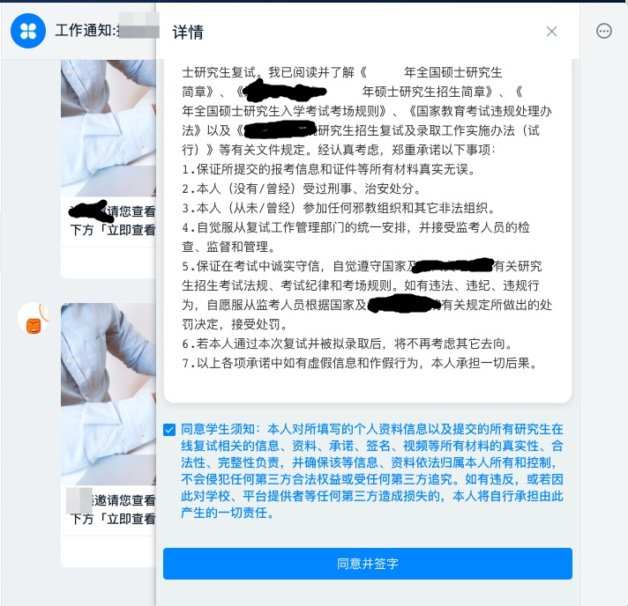
7.提前连线测试
考生接到学院连线测试通知后,应准时登录,选择视频方式进行接听,按要求调试设备､检测网络并熟悉考试流程和要求｡
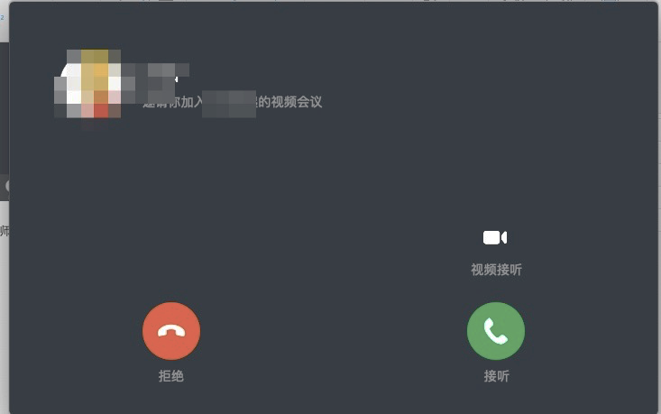

配合工作人员调整考生麦克风音量､扬声器音量,操作示意图如下:
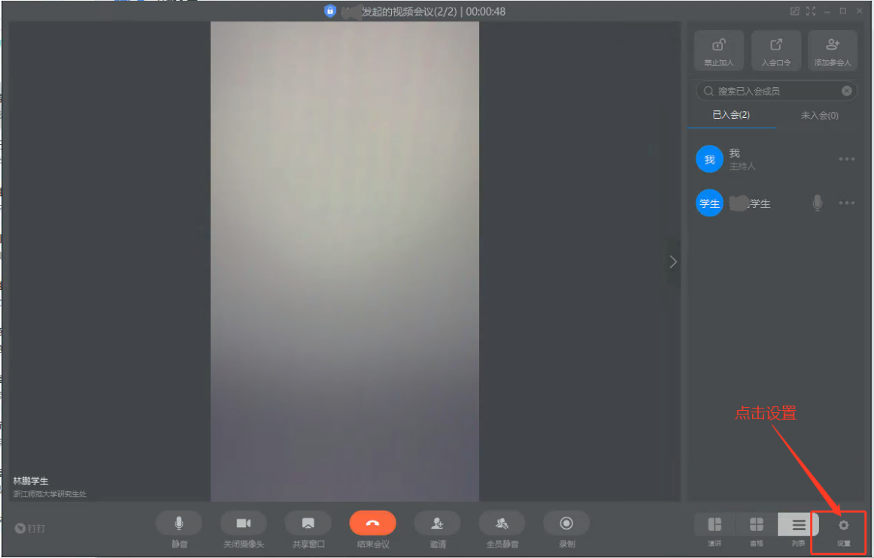
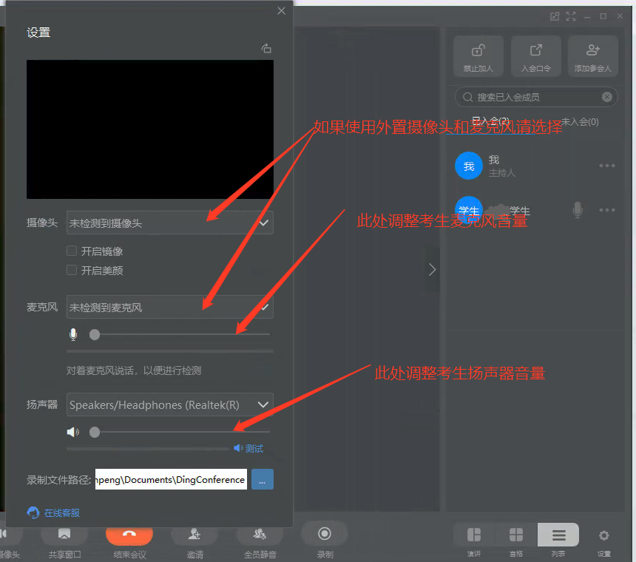
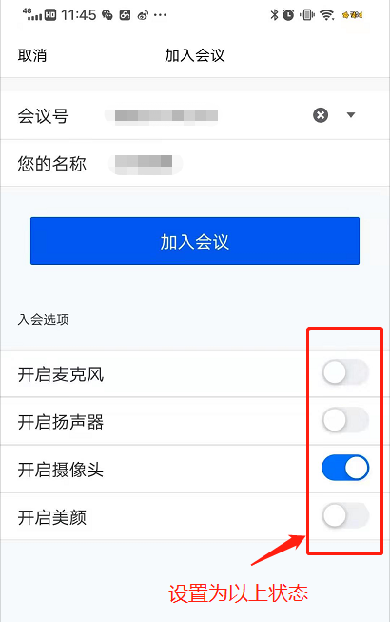

钉钉连线就绪后，在第二机位手机上操作腾讯会议软件，输入会议码进入第二机位视频｡
注意事项:第二机位手机的腾讯会议通话应设置打开摄像头,关闭麦克风和扬声器

8.候考
正式开考前一小时考生须在主机位设备登录钉钉,第二机位手机登录腾讯会议软件,正式开考前半小时在钉钉软件接受邀请进入候考环节,按照候考工作人员指令完成第二机位连线、环境检查､身份核验、承诺书宣读和出镜画面调整等任务｡
（1）在主机位电脑上接受考官发起的钉钉视频邀请
（2）按要求操作第二机位手机,在腾讯会议软件上输入考官告知的会议码，并设置麦克风、扬声器关闭，摄像头开启。
（3）手持第二机位手机360度旋转摄像头,向考官展示周围环境。
（4）按照要求调整主机位､第二机位设备位置以及视频画面｡确保头肩部､双手､第二机位手机屏幕､备用设备始终出现在主机位视频录像范围；
（5）应考官要求共享设备屏幕进行检查｡
（6）面向主机位摄像头清晰展示身份证､准考证,手持身份证和脸部同框在摄像头前停顿10秒｡
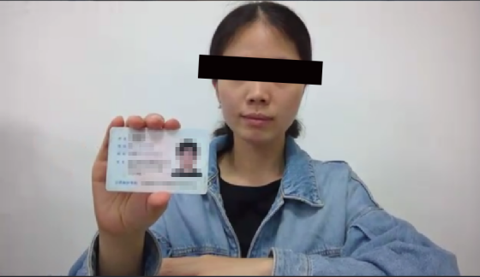
（7）宣读诚信复试承诺书｡
（8）调整视频画面，确保头肩部及双手始终出现在视频录像范围，建议考生距离设备摄像头约80厘米
注意事项：
自等候时间开始一直未响应学院联系，直至开考5分钟以后仍未响应学院联系的考生，视为缺考；开考后5分钟内与学院取得联系的考生，须向学院提交情况说明，由学院应急小组研判是否给予一次重新考试机会。
9.进入复试
（1）接受钉钉邀请进入复试后，考生根据技术主考指令在手机上输入腾讯会议码，连接好双机位视频画面，共享主机位设备桌面，未经技术主考允许不得擅自操作设备。
（2）考生须全程正对第一机位摄像头，始终保持头肩部及双手完全呈现在视频画面中，中途如有特殊情况须获得考务人员允许后才能行动。
（3）如遇网络中断等突发状况，考生不要自行操作设备，原地等待考务人员联系。
（4）面试结束后，考生不得自行操作设备，等待视频通话结束。

后续如有变动，以最新通知为准

